**Отчет**

**о результатах мониторинга закупок товаров, работ, услуг, осуществленных за 9 месяцев 2022 года для нужд Смоленской области в соответствии с Федеральным законом «О контрактной системе в сфере закупок товаров, работ, услуг для обеспечения государственных и муниципальных нужд»**

**от 5 апреля 2013 года**

**I. Общие сведения**

В отчетном периоде закупки для нужд 229 заказчиков осуществлялись централизованно через уполномоченный орган – Главное управление Смоленской области по регулированию контрактной системы (далее – Главное управление) путем проведения конкурентных процедур в порядке, установленном Федеральным законом «О контрактной системе в сфере закупок товаров, работ, услуг для обеспечения государственных и муниципальных нужд» (далее – Федеральный закон), на 3 электронных торговых площадках.

Победителями в конкурентных закупках стали 1 556 поставщиков, из которых около 30% – это предприниматели Смоленской области.

*Справочно*

|  |  |  |  |
| --- | --- | --- | --- |
| **Наименование электронной площадки** | **Кол-во размещенных закупок** | **НМЦК размещенных закупок, руб.** | **Доля, %** |
| АО «ЕЭТП» | 4 142 | 7 581 052 407,91 | **53** |
| АО «Сбербанк-АСТ» | 570 | 823 709 605,17 | **6** |
| РТС-тендер | 1 391 | 5 917 774 337,29 | **41** |

**II. Конкурентные процедуры закупок**

**1. Структура конкурентных процедур закупок**

В отчетном периоде для организации торгов в Главное управление Смоленской области по регулированию контрактной системы поступило 10 068 заявок на закупку товаров, работ, услуг (на 672 больше, чем в аналогичном периоде 2021 года), на основании которых подготовлены и опубликованы на сайте Единой информационной системы в сфере закупок (далее – ЕИС) 6 104 конкурентных процедур, из которых 5 834 индивидуальных, 270 совместных (за 9 месяцев 2021 года – 5 942 индивидуальных, 203 совместных).

Преимущественным способом определения поставщиков в отчетном периоде 2022 года, как и в аналогичном периоде 2021 года, являлся электронный аукцион (58%).

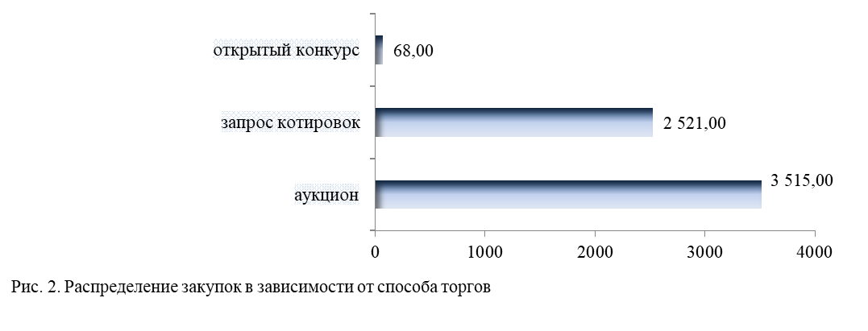

*Справочно*

За 9 месяцев 2022 г.

|  |  |  |  |  |  |
| --- | --- | --- | --- | --- | --- |
| **Распределение закупок в зависимости от способа закупки** | | | | | |
| **№ п/п** | **Способ определения поставщика (подрядчика, исполнителя)** | **НМЦК размещенных закупок, руб.** | **Кол-во размещенных закупок** | **Кол-во заключенных контрактов** | **Сумма заключенных контрактов, руб.** |
| 1 | Электронный аукцион, в том числе: | **9 646 508 798,71** | **3 515** | **6 447** | **7 273 855 076,24** |
| - индивидуальные закупки | 8 866 037 520,46 | 3245 | 2 662 | 6 603 484 434,78 |
| - совместные закупки | 780 471 278,25 | 270 | 3 785 | 670 370 641,46 |
| 2 | Запрос котировок | **756 306 763,23** | **2 521** | **1 946** | **514 379 271,23** |
| 3 | Открытый конкурс | **3 920 002 278,43** | **68** | **64** | **3 615 072 589,55** |
| **ИТОГО** | | **14 322 817 840,37** | **6 104** | **8 457** | **11 403 306 937,02** |

**2. НМЦК объявленных процедур**

Общая сумма начальных (максимальных) цен контрактов объявленных торгов составила 14 млрд. 323 млн. руб., что на 298 млн. руб. (2,1%) больше по отношению к 9 месяцам 2021 года.

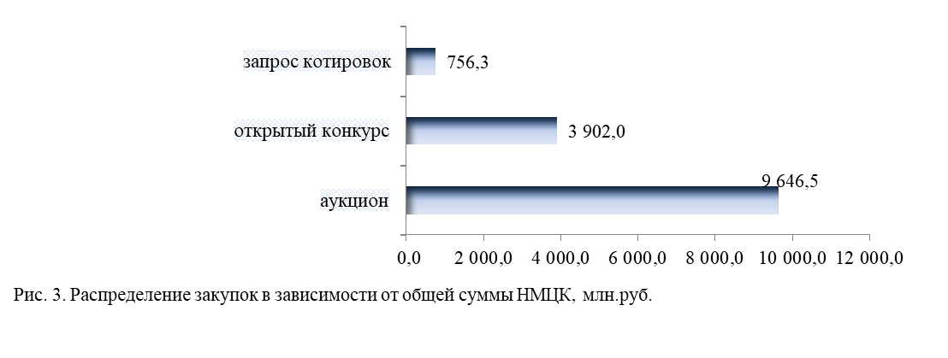

**3. Уровень конкуренции на торгах**

Среднее количество поданных заявок участников в отчетном периоде – 2,17 (в аналогичном периоде 2021 года – 2,36).

Рис. 5. Динамика уровня конкуренции

**4. Результаты определения поставщиков**

По результатам процедур закупок в отчетном периоде заключено 8 457 контрактов, что на 11% больше, чем за 9 месяцев 2021 года (7 556).

Общая стоимость заключенных контрактов составила 11 млрд. 403 млн. руб., что на 2,7 млн. руб. (23,8%) больше, чем в аналогичном периоде 2021 года.

При этом большая часть – 5 221 контрактов (61,7%) на сумму 5 млрд. 787 млн. руб. заключена с предпринимателями Смоленской области.

*Справочно*

За 9 месяцев 2022 г.

|  |  |  |  |  |
| --- | --- | --- | --- | --- |
| **№ п/п** | **Способ определения поставщика (подрядчика, исполнителя)** | **Количество заключенных контрактов** | **Сумма заключенных контрактов, руб.** | **Доля,%** |
| 1 | Совместные закупки | 3 785 | 670 370 641,46 | 44,76 |
| 2 | Электронный аукцион | 2 662 | 6 603 484 434,78 | 31,48 |
| 3 | Запрос котировок | 1 946 | 514 379 271,23 | 23,01 |
| 4 | Открытый конкурс | 64 | 3 615 072 589,55 | 0,76 |
| **ИТОГО** | | **8 457** | **11 403 306 937,02** | **100** |

Несостоявшимися в связи с отсутствием заявок участников, а также в связи с отклонением всех поданных заявок участников признано 1 111 закупок с общей суммой НМЦК 2 147 679 849,93 руб., в том числе 3 закупки асфальтобетонной смеси с НМЦК 572 081 851,00 руб. и закупка работ по завершению строительства объекта: «Школа на 1100 мест в микрорайоне Соловьиная роща, г. Смоленск» с НМЦК 565 805 305,2о руб. (в аналогичном периоде 2021 года – 925 закупок на сумму 2 151 250 777,88 руб., из которых 2 закупки битумных материалов с НМЦК 755 060 000,00 руб.).

*Справочно*

За 9 месяцев 2022 г.

|  |  |  |  |  |  |
| --- | --- | --- | --- | --- | --- |
| **№ п/п** | **Способ определения поставщика (исполнителя, подрядчика)** | **Подано «0» заявок** | | **Отклонены все заявки** | |
| **Кол-во закупок** | **Сумма НМЦК** | **Кол-во закупок** | **Сумма НМЦК** |
| 1 | Совместные закупки | 24 | 46 718 644,59 | 4 | 22 399 357,55 |
| 2 | Другие конкурентные закупки | 968 | 1 970 940 996,24 | 115 | 107 620 851,55 |
| **ИТОГО** | | **992** | **2 017 659 640,83** | 119 | 130 020 209,10 |

За 9 месяцев 2021 г.

|  |  |  |  |  |  |
| --- | --- | --- | --- | --- | --- |
| **№ п/п** | **Способ определения поставщика (исполнителя, подрядчика)** | **Подано «0» заявок** | | **Отклонены все заявки** | |
| **Кол-во закупок** | **Сумма НМЦК** | **Кол-во закупок** | **Сумма НМЦК** |
| 1 | Совместные закупки | 16 | 12 368 845,72 | 0 | 0,00 |
| 2 | Другие конкурентные закупки | 779 | 1 391 437 869,07 | 130 | 747 444 063,09 |
| **ИТОГО** | | 795 | 1 403 806 714,79 | 130 | 747 444 063,09 |

По начальной (максимальной) цене контракта заключено 2 069 контрактов (24,5%) на общую сумму 5 204 445 177,88руб. (за 9 месяцев 2021 года – 2 185 (28,9%) контрактов на сумму 4 648 750 496,42 руб.)

*Справочно*

За 9 месяцев 2022 г.

|  |  |  |  |
| --- | --- | --- | --- |
| **№ п/п** | **Способ определения поставщика (исполнителя, подрядчика)** | **Заключение контракта по НМЦК** | |
| **Кол-во заключенных контрактов** | **НМЦК = Сумме цен заключенных контрактов, руб.** |
| 1 | Совместные закупки | 506,00 | 225 405 770,07 |
| 2 | Другие конкурентные закупки | 1 563,00 | 4 979 039 407,81 |
| **ИТОГО** | | **2 069,00** | **5 204 445 177,88** |

За 9 месяцев 2021 г.

|  |  |  |  |
| --- | --- | --- | --- |
| **№ п/п** | **Способ определения поставщика (исполнителя, подрядчика)** | **Заключение контракта по НМЦК** | |
| **Кол-во заключенных контрактов** | **НМЦК = Сумме цен заключенных контрактов, руб.** |
| 1 | Совместные закупки | 665,00 | 157 389 041,62 |
| 2 | Другие конкурентные закупки | 1 520,00 | 4 491 361 454,80 |
| **ИТОГО** | | **2 185,00** | **4 648 750 496,42** |

Разница между суммой начальных (максимальных) цен контрактов и суммой цен заключенных контрактов (тендерная экономия) составила 566 966 502,14 руб. или 4,74% (в аналогичном периоде 2021 года – 715 545 073,58 руб. или 7,61 %). При этом экономия в размере 40 млн. руб. (7% от общей суммы экономии) сложилась в результате торгов при проведении совместных процедур закупок.

*Справочно*

За 9 месяцев 2022 г.

|  |  |  |  |  |  |
| --- | --- | --- | --- | --- | --- |
| **№ п/п** | **Среднее снижение НМЦК на торгах в зависимости от способа закупки** | | | | |
| **Способ определения поставщика (подрядчика, исполнителя)** | **Сумма НМЦК, руб.** | **Сумма заключенных контрактов, руб.** | **Экономия, руб.** | **Экономия,%** |
| 1 | Совместные закупки | 710 420 302,30 | 670 370 641,46 | 40 049 660,84 | 5,64 |
| 2 | Электронный аукцион | 6 917 041 780,86 | 6 603 484 434,78 | 313 557 346,08 | 4,53 |
| 3 | Запрос котировок | 584 523 441,17 | **514 379 271,23** | 70 144 169,94 | 12 |
| 4 | Открытый конкурс | 3 758 287 914,83 | **3 615 072 589,55** | 143 215 325,28 | 3,81 |
| **ИТОГО** | | **11 970 273 439,16** | **11 403 306 937,02** | **566 966 502,14** | **4,74** |

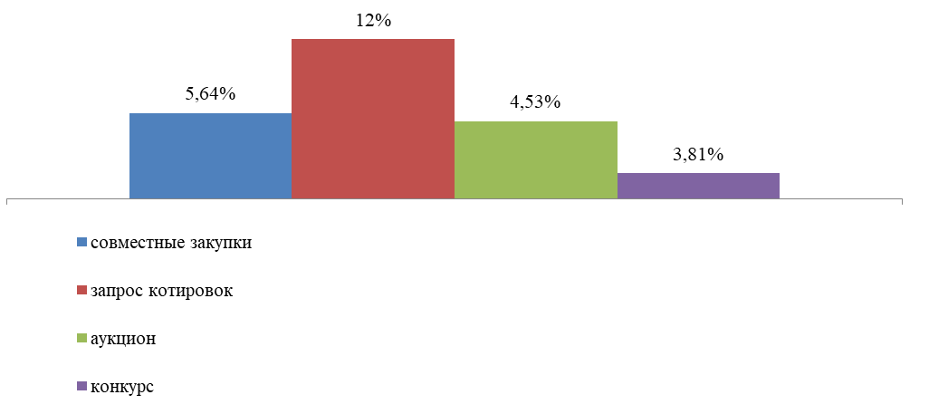

Рис.6. Среднее снижение НМЦК на торгах в зависимости от способа закупки

**5. Закупки у субъектов малого предпринимательства, социально ориентированных некоммерческих организаций**

Доля закупок у субъектов малого предпринимательства, социально ориентированных некоммерческих организаций, рассчитанная в соответствии с частью 1.1. статьи 30 Федерального закона «О контрактной системе в сфере закупок товаров, работ, услуг для обеспечения государственных и муниципальных нужд» за 9 месяцев 2022 года составила 51,46% (в аналогичном периоде 2021 года – 57,93%), что значительно превышает требуемых в соответствии с законодательством объем таких закупок (25% от совокупного годового объема закупок).

В соответствии с методикой Агентства стратегических инициатив по продвижению новых проектов доля закупок у СМП по итогам областных закупок за 9 месяцев 2022 года составила 64,62% (в аналогичном периоде 2021 года – 77,24%).

В отчетном периоде с субъектами малого предпринимательства заключено 7 106 контрактов (в аналогичном периоде 2021 года – 5 605 контрактов). При этом большая часть – 4 460 контрактов (63%) заключено с предпринимателями Смоленской области (за 9 месяцев 2021 г. - 3 425 контрактов (61%).

**III. Совместные закупки**

За 9 месяцев 2022 году Главным управлением организовано и проведено 270 совместных электронных аукционов с общей суммой НМЦК 780,47 млн. руб., в рамках которых объединены 4 234 индивидуальных заявок заказчиков (в аналогичном периоде 2021 года 3 454 индивидуальных заявок объединены в 203 совместных аукциона).

*Справочно*

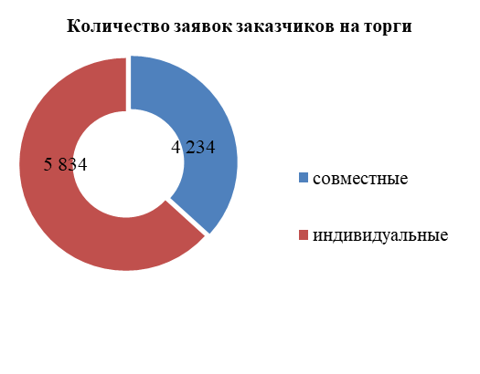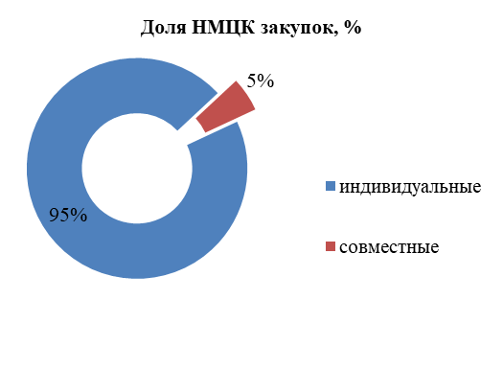

В рамках совместных закупок 362 товарные позиции объединены в 13 групп, в числе которых продукты питания, учебное оборудование, средства индивидуальной защиты, офисная бумага и др.

По результатам совместных торгов заключено 3 785 контрактов на общую сумму 670 млн. руб. (около 45% от общего количества заключенных контрактов).

Среднее количество поданных заявок участников в отчетном периоде – 2,64 (в аналогичном периоде 2021 года – 4,01).

В результате торгов при проведении совместных процедур закупок экономия составила 40 млн. руб. (7 % от общей суммы экономии по закупкам).

Среднее снижение НМЦК на совместных торгах составило 5,64% (в аналогичном периоде 2021 года – 8,63%).

*Справочно*

|  |  |  |  |
| --- | --- | --- | --- |
|  | **Наименование товарной позиции** | **Экономия, %** | **Среднее количество поданных заявок участников** |
| 1 | Чистящие и моющие средства | 40,54 | 3,33 |
| 2 | Изделия медицинского назначения | 36,86 | 1,50 |
| 3 | Канцелярские товары | 35,61 | 3,00 |
| 4 | Средства индивидуальной защиты | 33,20 | 6,21 |
| 5 | Изделия из бумаги | 28,00 | 1,50 |
| 6 | Мягкий инвентарь | 19,86 | 4,00 |
| 7 | Офисная бумага | 19,58 | 3,50 |
| 8 | Учебное оборудование | 14,46 | 2,82 |
| 9 | Продукты питания | 4,72 | 2,37 |
| 10 | Лекарственные препараты | 0,16 | 1,00 |
| 11 | ГСМ | 0,02 | 2,14 |
| 12 | Вода питьевая | 0,00 | 1,50 |
| 13 | ФАП | 0,00 | 1,00 |
|  | **ИТОГО** | **5,64** | **2,64** |

**IV. Закупки у единственного поставщика, предусмотренные**

**пунктами 4 и 5 части 1 статьи 93 Федерального закона**

Закупки у единственного поставщика, предусмотренные пунктами 4 и 5 части 1 статьи 93 Федерального закона «О контрактной системе в сфере закупок товаров, работ, услуг для обеспечения государственных и муниципальных нужд», осуществляются в соответствии с распоряжением Администрации Смоленской области от 31.01.2018 № 90-р/адм на конкурентной основе в модуле «Малые закупки Смоленской области» региональной автоматизированной информационной системы государственных закупок Смоленской области.

Общее количество зарегистрированных в модуле предпринимателей – 6 111, из которых 2 788 (45,6%) являются предприятиями смоленского региона.

За 9 месяцев 2022 года в модуле опубликовано 9 280 извещений о малой закупке (в аналогичном периоде 2021 года – 7 900 извещений) на общую сумму 826 млн. руб.

По результатам малых закупок заключено 7 962 контрактов на общую сумму 635,3 млн. руб. Таким образом, экономия бюджетных средств составила 103,8 млн. руб. или 14,04% (в 2021 году – 77 млн. руб. или 14,84%)

Среднее количество заявок, поданных для участия в малых закупках, составило 2,01 (за 9 месяцев 2022 года – 2,05).

*Справочно*

За 9 месяцев 2022 г.

|  |  |  |  |  |  |  |  |  |
| --- | --- | --- | --- | --- | --- | --- | --- | --- |
| **№ п/п** | **МОДУЛЬ Малые закупки** | | | | | | | |
| **Малые закупки** | **Сумма НМЦК,**  **млн. руб.** | **Кол-во объявленных закупок** | **Сумма цен заключенных контрактов,**  **млн. руб.** | **Кол-во заключенных контрактов** | **Экономия, млн. руб.** | **Кол-во поданных заявок** | **Среднее кол-во заявок** |
|  | Состоявшиеся | 739,090 | 7 962 | 635, 287 | 7 962 | 103,803 | 18 461 | 2,32 |
|  | Несостоявшиеся | 86,949 | 1 318 | - | - | - | 221 | - |
| **ИТОГО** | | 826,039 | 9 280 | 635,287 | 7 962 | 103,803 | 18 682 | 2,01 |

Без размещения извещения в модуле заключено 53 123 контрактов с единственным поставщиком (подрядчиком, исполнителем) на общую сумму 521,170 млн. руб., в том числе:

- 41 235 контрактов (78%) на сумму 89 млн. руб. - закупки товаров, работ, услуг на сумму, не превышающую три тысячи рублей (пункт 1 Перечня исключений);

- 1 597 контрактов (3%) на общую сумму 45 млн. руб. - закупка услуг, связанных с обучением, участием в семинарах, форумах, мероприятиях, конференциях, проведением социальных исследований и т.п. (пункт 4 Перечня исключений);

- 1 523 контракта (2,9%) на общую сумму 23,4 млн. руб. - закупка работ (услуг), выполняемых (оказываемых) физическим лицом, на сумму, не превышающую тридцати тысяч рублей» (пункт 28 Перечня исключений).

*Справочно*

|  |  |  |  |
| --- | --- | --- | --- |
| **Доля заключенных контрактов, %** | **Наименование пункта Перечня исключений** | **Кол-во заключенных контрактов** | **Сумма заключенных контрактов, руб.** |
| 78 | П.1 Товары, работы, услуги на сумму, не превышающую три тысячи рублей | 41 235 | 89 387 649,98 |
| 3 | П.4 Услуги, связанные с обучением, участием в семинарах, форумах, мероприятиях, конференциях, проведением социальных исследований и т.п. | 1 597 | 45 070924,56 |
| 2,9 | П. 28 Работы (услуги), выполняемые (оказываемые) физическим лицом, на сумму, не превышающую 30 тысяч рублей. | 1 523 | 23 401 351,93 |
| 2,5 | П. 5 Закупка определенных товаров, работ, услуг, обусловленная дорожно-транспортным происшествием, поломкой, препятствующей дальнейшей эксплуатации автотранспортного средства. | 1 346 | 32 077 136,86 |
| 2,1 | П. 8 Услуги по доработке, сопровождению, обновлению специализированного Интернет-портала "Инвестиционная деятельность в Смоленской области", официального Интернет-портала Администрации Смоленской области, системы типовых сайтов Администрации Смоленской области, а также специализированных информационных, справочно-правовых, 5бухгалтерских, управленческих, экономических и других систем, установленных у заказчика. | 1 131 | 32 941 947,79 |
| 1,9 | П. 15 Товары, работы и услуги, непосредственно связанные с обеспечением выполнения мероприятий по предупреждению и тушению пожаров (в том числе лесных), предупреждению и ликвидации последствий аварий, стихийных бедствий, чрезвычайных ситуаций (в том числе вызванных лесными пожарами), а также с обеспечением выполнения аварийно-спасательных работ. | 1 017 | 47 351 315,72 |

**V. Показатели работы Межведомственной комиссии**

**по повышению эффективности использования бюджетных средств при осуществлении закупок товаров, работ, услуг для обеспечения государственных нужд Смоленской области**

В отчетном периоде Межведомственной комиссией по повышению эффективности использования бюджетных средств при осуществлении закупок товаров, работ, услуг для обеспечения государственных нужд Смоленской области рассмотрено 65 документаций о закупках на общую сумму 6 млрд. 025 млн. руб.

В отношении 48 документаций выданы рекомендации об устранении различных нарушений, в том числе допущенных при обосновании начальной цены контракта. В результате устранения замечаний комиссии начальная цена контрактов была снижена на сумму более 184,288 млн. рублей, что практически в шесть раз больше, чем в аналогичном периоде 2021 года.

**VI. Методологическое сопровождение деятельности заказчиков**

Главным управлением подготовлено девять информационно-методических писем заказчикам по вопросам применения законодательства о контрактной системе в сфере закупок с учетом принятых изменений в отдельные правовые акты Правительства Российской Федерации, применения типовых условий контрактов, а также работы заказчиков в автоматизированной информационной системе государственных закупок Смоленской области.

**VII. Обжалование действий Главного управления и заказчиков**

За 9 месяцев 2022 года Смоленским УФАС России рассмотрено 52 жалобы участников закупок, из которых:

- 41 жалоба признана необоснованной (17 жалоб на положения извещения об осуществлении закупки, 24 жалобы на действия комиссии);

- 11 жалоб признаны обоснованными (4 жалобы на положения извещения об осуществлении закупки, 7 жалоб на действия комиссии), что составляет 0,18% от общего количества проведенных процедур закупок.

В ходе рассмотрения жалоб участников закупок Смоленским УФАС России проведено 14 внеплановых проверок, по результатам которых выдано 1 предписание.

**VIII. Результаты оценки информации об осуществлении закупок**

В отчетном периоде по сравнению с аналогичным периодом прошлого года сохраняется тенденция увеличения количества размещенных извещений об осуществлении закупок (на 4,4%) при одновременном увеличении их стоимостного объема (на 2,1%).

Наблюдается уменьшение (на 28%) количества закупок, проводимых в форме электронного аукциона, при одновременном снижении их стоимостного объема (на 10%). При этом электронный аукцион по-прежнему остается наиболее распространенным конкурентным способом определения поставщика (подрядчика, исполнителя). Но стоит отметить, что увеличилось количество и стоимостной объем закупок, проводимых в форме совместного аукциона в электронной форме (на 24,8% и на 18,6% соответственно).

Отмечается тенденция увеличения количества закупок, проводимых в форме открытых конкурсов в электронной форме (далее – электронный конкурс) (на 70%) и запросов котировок в электронной форме (далее – электронный запрос котировок) (в 2,5 раза). При этом стоимостной объем закупок, проводимых в форме электронного конкурса, увеличился на 98,7%, в форме электронного запроса котировок – в 6 раз.

Кроме того, в отчетном периоде закупки проводимые в форме запроса предложений и открытого конкурса с ограниченным участием заказчиками не осуществлялись. Указанное обусловлено вступившими в силу с 1 января 2022 г. новациями Федерального закона от 2 июля 2021 года № 360-ФЗ «О внесении изменений в отдельные законодательные акты Российской Федерации», а также принятыми весной 2022 года мерами, направленными на совершенствование порядка их проведения и на расширение возможностей применения указанных способов.

Наблюдается уменьшение количества закупок, заключенных по начальной (максимальной) цене контракта на 5,3%.

Сохраняется также и соотношение причин признания определений поставщика (подрядчика, исполнителя) несостоявшимися: наиболее распространенной причиной остается отсутствие поданных заявок на участие в закупке, наименее распространенной – признание заказчиком всех поданных заявок на участие в закупке не соответствующими требованиям извещения об осуществлении закупки.

При этом стоит отметить, что количественная доля несостоявшихся закупок (от количества всех конкурентных способов определения поставщика) в отчетном периоде (18%) по сравнению с аналогичным периодом прошлого года (16%) не претерпела особых изменений.

Сохраняется тенденция увеличения количества контрактов, заключенных по результатам осуществления закупок (в пределах 11%), при одновременном существенном увеличении их стоимостного объема (на 23,8%).

Также наблюдается увеличение количества закупок с субъектами малого предпринимательства (на 21%) при одновременном увеличении таких закупок с предпринимателями Смоленской области (на 23,2%).

Отмечается рост заключенных контрактов по результатам совместных аукционов в электронной форме (на 18%) при одновременном увеличении их стоимостного объема (на 19%).

Закупки у единственного поставщика, осуществляемые на конкурентной основе в модуле «Малые закупки Смоленской области», показали свою эффективность в отчетном периоде. Экономия бюджетных средств по результатам данных закупок возросла на 25,8%. При этом стоит отметить, что среднее количество заявок, поданных для участия в малых закупках в отчетном периоде по сравнению с аналогичным периодом 2021 года не претерпела изменений и составила 2.

Все выше сказанное свидетельствует о стабильном функционировании контрактной системы в сфере закупок в Смоленской области в условиях внешнего санкционного давления.